Universidad Autónoma de Tamaulipas
Unidad Académica Multidisciplinaria Mante Centro

Lab 05-08

Asignatura:
Arquitectura de Equipos Digitales

Alumno:
Arizabalo Sanchez Ivonne Michelle

Docente:
Lopez Piña Daniel

Grado: 6° Grupo: E

Ciudad Mante. Tamaulipas Abril 2026

LABORATORIO 7:

PWM y Control Analógico: Dimmer de LED y Control de Servo

Objetivo
Generar señales PWM con un microcontrolador para controlar el brillo de un LED y la posición de un servomotor, comprendiendo la relación entre el ciclo de trabajo y el efecto físico resultante.

Fundamento Teórico
La modulación por ancho de pulso (PWM) permite simular señales analógicas usando salidas digitales. El parámetro clave es el duty cycle, que indica el porcentaje de tiempo que la señal permanece en estado HIGH dentro de un ciclo. En Arduino, la función analogWrite(pin, valor) genera PWM con valores de 0 (0% duty) a 255 (100% duty).
- Para LEDs, frecuencias mayores a 100 Hz evitan parpadeo visible.
- Para servomotores, se usan pulsos de 50 Hz donde el ancho del pulso define la posición.
- La librería Servo de Arduino simplifica el control, permitiendo usar servo.write(grados) para mover el motor.

Materiales
- Arduino Uno
- LED rojo con resistencia de 220Ω
- Servomotor SG90
- Potenciómetro de 10kΩ
- Protoboard
- Jumpers

Procedimiento
- Se conecto el LED al pin 9 con resistencia de 220Ω.
- El servomotor: VCC a 5V, GND a tierra, señal al pin 10.
- El potenciómetro: extremos a 5V y GND, cursor al pin A0.
- El sketch en Arduino y abrí el Monitor Serial a 115200 bps.
- Se observo el efecto de respiración en el LED y el movimiento sincronizado del servo.
- Se probo el control manual con el potenciómetro, verificando que el servo y el LED respondieran proporcionalmente.
- Se usaron comandos seriales como D:128 para fijar el brillo del LED y S:90 para mover el servo.
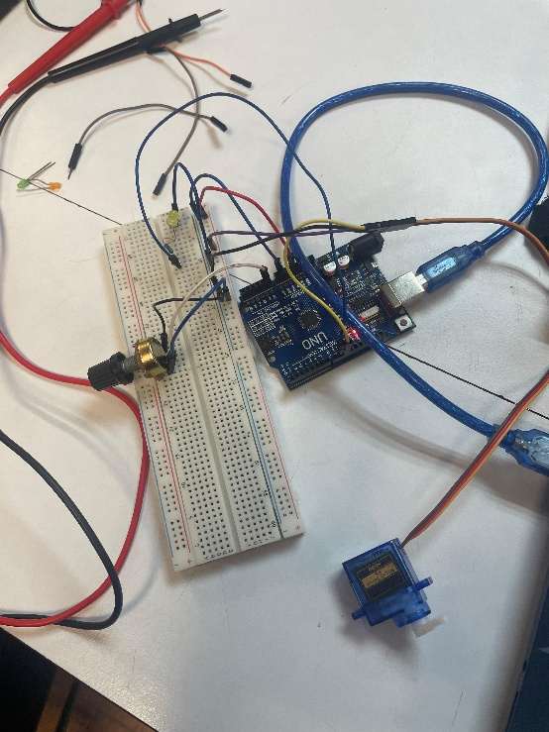
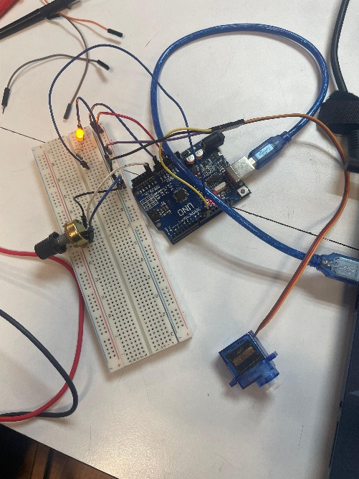

Resultados
- El LED mostró variaciones de brillo de forma suave gracias al PWM.
- El servomotor se movió sincronizado con el LED.
- El potenciómetro permitió controlar manualmente tanto el brillo como la posición del servo.
- El Monitor Serial mostró valores de ADC y voltajes correspondientes.
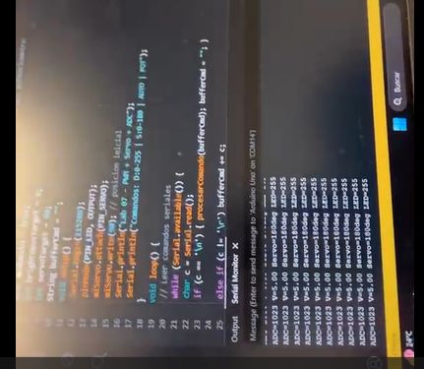

Conclusión:

Este laboratorio permitió comprender cómo el PWM controla dispositivos analógicos desde un microcontrolador, y se vio como el duty cycle afecta directamente el brillo del LED y que el ancho de pulso define la posición del servo. Se comprobó la utilidad del potenciómetro como entrada analógica y la interacción entre hardware y software mediante comandos seriales.

